Альбом наблюдений за растениями
Старшая группа №4 «Солнышко»

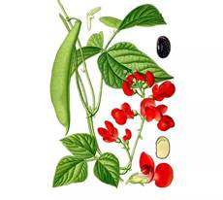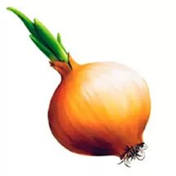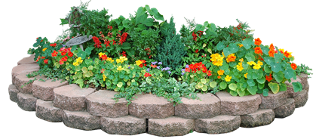

Наблюдение за ростом лука
Дата посадки | Дата | Дата | Дата | Дата
 | Размер всходов | Размер всходов | Размер всходов | Размер всходов
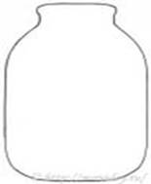 |  | 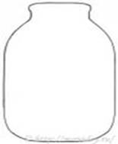 | 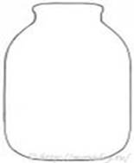

Наблюдение за ростом укропа
Дата посадки | Дата | Дата | Дата | Дата
 | Размер всходов | Размер всходов | Размер всходов | Размер всходов
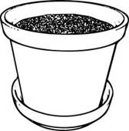 | 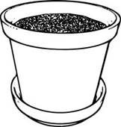 | 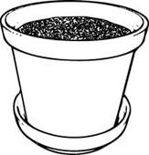 | 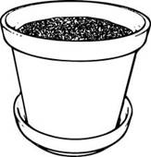 | 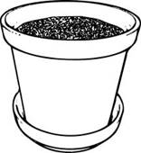

Наблюдение за ростом перца
Дата посадки | Дата | Дата | Дата | Дата
 | Размер всходов | Размер всходов | Размер всходов | Размер всходов

Наблюдение за ростом космеи
Дата посадки | Дата | Дата | Дата | Дата
 | Размер всходов | Размер всходов | Размер всходов | Размер всходов
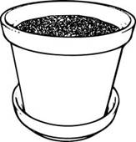

Наблюдение за ростом астры
Дата посадки | Дата | Дата | Дата | Дата
 | Размер всходов | Размер всходов | Размер всходов | Размер всходов

Наблюдение за распусканием листиков березы
Дата посадки | Дата | Дата | Дата | Дата
 | Размер всходов | Размер всходов | Размер всходов | Размер всходов
